認識CSS

* **CSS語法的架構：**

主要是由三個部分所構成： 設定的對象 、 樣式 、 設定值 ，如下所示：

p { background-color : #FC0 ; }

**設定的對象** { **樣式**：**設定值**； }

* **CSS語法放置的位置：**

1. 網頁標籤內：（效力僅達單一對象）

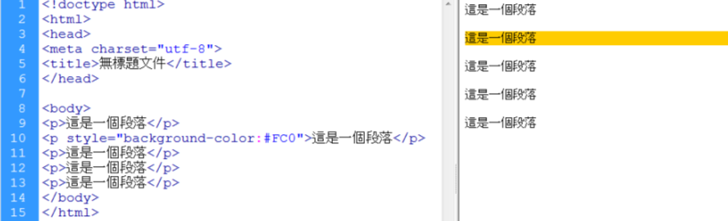

1. 網頁<head>區內：（效力可達單張網頁內的同類對象）

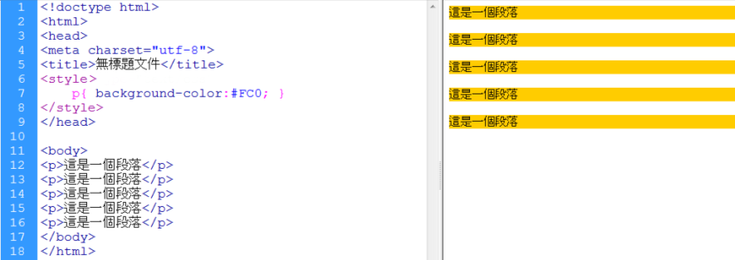

1. 外部連結：（效力可達整個網站內的同類對象）

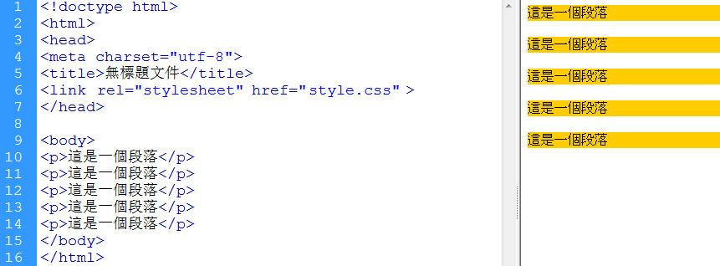

CSS常用指令

|  |  |
| --- | --- |
| 文字： | |
| color : #ff0 ; | 文字顏色：黃色； |
| font-size : 30px ; | 文字大小：30像素； |
| font-weight : bold／normal ; | 文字粗細：粗體；（或**正常**） |
| font-style : italic／normal ; | 文字樣式：斜體；（或**正常**） |
| font-family : arial,helvetical,"微軟正黑體",sans-serif ; | 字型：無襯線字型系列； |
| text-align : center ; | 文字對齊：水平置中； |
| text-indent : 20px ; | 文字縮排：20像素； |
| letter-spacing : 3px ; | 字元間距：3像素； |
| line-height : 20px ; | 行高：20像素； |
| 圖片： | |
| border : #000 3px solid ; | 邊框：顏色 粗細 線條樣式； |
| 可分別設定其中一邊，如：   1. border-top 2. border-bottom 3. border-left 4. border-right |
| border-radius : 20px／50% ; | 圓角：20像素；（或**50%**） |
| 可分別設定其中一角，如：   1. border-top-left-radius 2. border-top-right-radius 3. border-bottom-left-radius 4. border-bottom-right-radius |
| float : left／right ; | 浮動：靠左；（或**靠右**）  可產生文繞圖效果 |
| 背景： | |
| background-color : #f00 ; | 背景色：紅色； |
| background-image : url ( xxx.jpg ) ; | 背景圖：xxx.jpg； |
| 盒子： | |
| width : 1200px／100% ; | 寬度：1200像素；（或**100%**） |
| height : 400px ; | 高度：400像素； |
| padding : 10px ; | 盒內距：10像素； |
| 可分別設定其中一邊，如：   1. padding-top 2. padding-bottom 3. padding-left 4. padding-right |
| margin : 10px ; | 盒外距：10像素； |
| 可分別設定其中一邊，如：   1. margin-top 2. margin-bottom 3. margin-left 4. margin-right |
| 排版指令： | |
| display : flex ; | 顯示：彈性盒子； |
| flex-wrap : wrap ; | 是否換行：換行；  預設值：不換行 |
| justify-content : center ;  flex-start／center／flex-end／space-between／space-around／space-evenly | 水平對齊：置中；  靠左／置中／靠右／中間均分／兩邊與中間皆均分／等距均分 |
| align-items : center ;  flex-start／center／flex-end／stretch／baseline | 單行垂置對齊：置中；  靠上／置中／靠下／伸展／基線 |
| align-content : center ; | 所有子物件全部一起置中 |
| align-self : center ; | 個別垂置對齊：置中； |
| 其他指令： | |
| display : block／none ; | 顯示：區塊；（或 無） |
| position:absolute／relative  letf／right  top／bottom  z-index | 位置：絕對位置／相對位置  左／右（即：水平座標）  上／下（即：垂直座標）  浮動後的前後順序 |
|  |  |
|  |  |
|  |  |
|  |  |